“自觉增强纪律意识 强化机关作风建设” ——刘丹副院长讲授廉政教育专题党课
时间：2023-10-07
根据学校关于2023年党风廉政建设宣传教育月活动方案，安全应急学院机关党支部于2023年9月28日上午在玉成楼309召开廉政专题学习会。本次会议邀请机关党支部联系领导刘丹副院长作题为《自觉增强纪律意识 强化机关作风建设》的廉政教育党课，专题学习《中国共产党纪律处分条例》，会议由支部书记苏姝燕主持。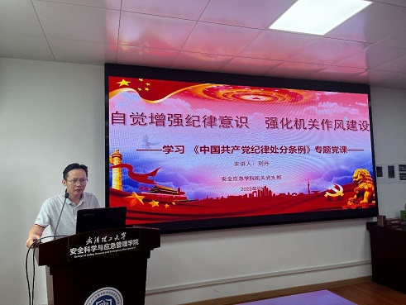
会议伊始，刘丹副院长向与会党员介绍了《中国共产党纪律处分条例》的指导思想与原则，阐述了其出台的重要意义。随后，他深刻剖析典型案例，详细讲解了对违反“政治纪律”“组织纪律”“廉洁纪律”“群众纪律”“工作纪律”“生活纪律”六大类违纪行为的规定。刘丹副院长强调党员干部必须严守党的红线，锤炼忠诚品格，维护党的章程，纯洁党的组织，贯彻全面从严治党的重要精神理念。
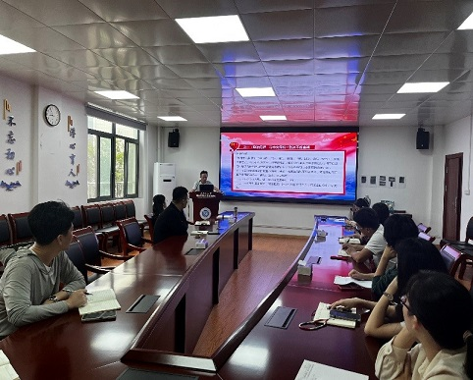
会上，与会党员共同观看了违规吃喝问题的警示教育片《剑指顽疾 砸局破圈》。通过案例的展示，大家对违规行为的危害和后果有了更加深刻的认识，进一步明确了党员应该秉持的高尚品质和作风要求。
会议最后，学院党委书记赵衍民作总结发言，他强调学院机关各科室要立足本职岗位，做到三个“务必”，一是务必保证工作程序到位，办事流程合法合规；二是务必加强各科室之间的协同合作，强化团队凝聚力；三是务必深入钻研业务知识，不断提升业务能力。同时提醒机关党员要时刻牢记政治纪律、工作纪律，要增强纪律意识、规矩意识，立足群众、服务师生，明明白白做事、干干净净做人，进一步强化机关作风建设。
通讯员：苏姝燕 审稿：综合办

